# 产品需求文档

## 版本修订记录

|  |  |  |  |  |  |  |
| --- | --- | --- | --- | --- | --- | --- |
| **版本号** | **日期** | **修订内容** | **修改原因** | **修订人** | **审核人** | **状态** |
| V1.0 | 2020/2/5 | 新建文档 |  | 张三 | 李四 | 初稿 |
| V1.1 | 2020/2/6 | 新增【xxx】功能 | 业务需求 | 张三 | 李四 | 修订 |
| V1.2 | 2020/2/7 | 修改【xxx】功能 | 产品优化 | 张三 | 李四 | 修订 |
| V1.3 | 2020/2/8 | 删除【xxx】功能 | 安全问题 | 张三 | 李四 | 修订 |
| V1.4 | 2020/2/9 | 修改【xxx】功能 | 流程优化 | 张三 | 李四 | 修订 |
|  |  |  |  |  |  |  |
|  |  |  |  |  |  |  |
|  |  |  |  |  |  |  |
|  |  |  |  |  |  |  |
|  |  |  |  |  |  |  |

## 产品概述

### 1.1产品介绍

#### 1.11产品背景

随着社会经济的不断发展，我国居民的汽车占有率与收入水平不断增长，然而随之而来的问题是一二线城市交通拥堵状况的日益严重以及汽车低使用率带来的资源浪费和环境问题。不仅如此，原本应该服务于市民出行的传统出租车行业其服务水平日益下滑，绕路、拒载等行为让许多顾客怨声载道。

#### 1.12产品机遇

**政策方面**，我国出台了数项行业规范性指导意见，为行业的规范化与进一步发展提供政策保证；

**经济方面**，我国居民收入的不断增加、上网人数的增加以及手机上网人数的增加；

**社会方面**，大城市出行环境恶化，私家车限购且使用率低以及维护成本高；

**科技方面**，我国基础网络速度的提升智能手机渗透率的增加以及GPS技术的日益成熟。

#### 1.13产品价值

滴滴出行正是一家主打交通出行的综合服务平台，是盖出租车、专车、快车、顺风车、代驾及大巴等多项业务在内的一站式出行平台。采取信息化手段，利用经济学最简单的供求原理，让资源分配更合理，并解决了“打车难、打车贵、服务质量层次不齐”的问题。

### 1.2产品用户

由下面数据可以得出，打车软件的主要用户包括学生、白领、商务人士；其中20-39岁以下的用户人数占到总人数的73%，39岁以下的用户人数占到总人数的84.5%，并且近63%用户为男性；用户多居住在一二线城市。由此可见，打车软件的用户虽然覆盖各年龄段和全国各地，但39岁以下的一二线城市用户占大多数。

#### 1.21用户类型

|  |  |
| --- | --- |
| **用户角色** | **用户描述** |
| 学生 | 接受新鲜事物能力强，出行需求和频率高，但消费能力较低。 |
| 白领 | 消费能力强，追求生活品质，注重效率，但大部分已购车，打车出行需求较低。 |
| 商务人士 | 消费能力强，追求生活品质，注重效率，出行需求和频率高 |
| …… | …… |

#### 1.22地域分布

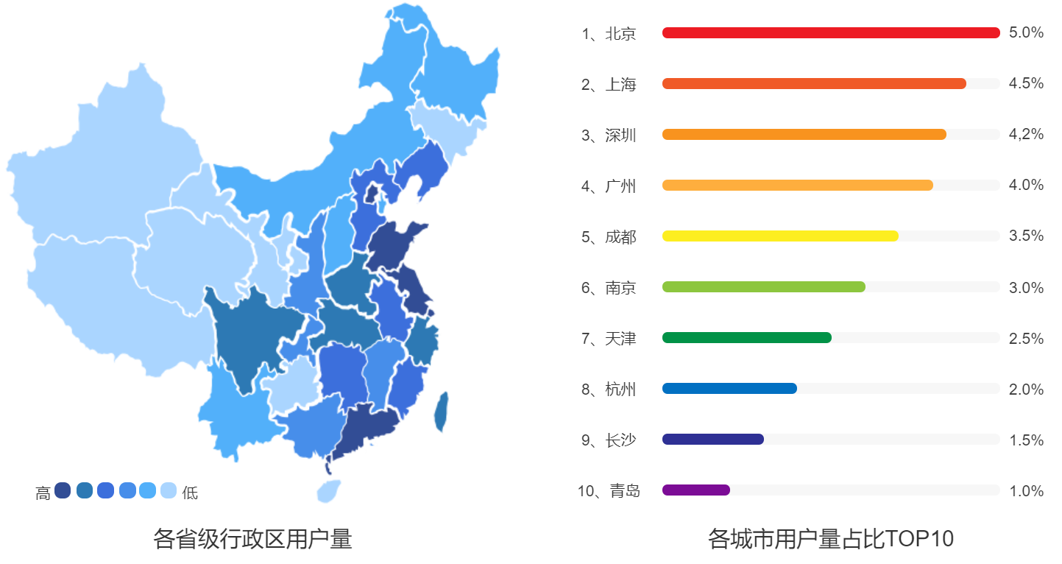

#### 1.23用户属性

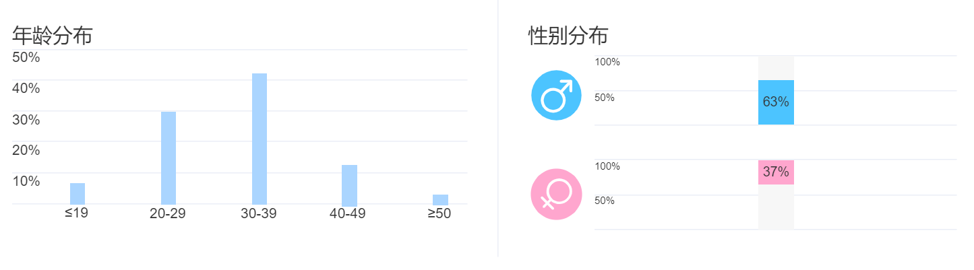

### 1.3用户需求

|  |  |  |  |
| --- | --- | --- | --- |
| **状态** | **用户故事** | **需求描述** | **优先级** |
| 评审 | 乘客加班到深夜，公司地理位置偏不好打车。 | 产品通过线上预约车辆，使用户打车信息推送给一定数量的司机，增加用户成功打到车的机会；产品通过提前预约车辆使接单的司机提前明确接送任务保证乘客在特殊时间也能成功打到车。 | P0 |
| 评审 | 在雨雪天气时，乘客担心出门拦不到出租 | 利用平台约车，增大乘客与司机相互选择的空间，为乘客与司机找到最合适的搭配。 | P0 |
| 评审 | 乘客担心一个人晚上打到黑车或者去偏远地区不安全 | 乘客一键报警，严格注册审核司机，重点提醒乘车安全驾驶安全 | P1 |
| 评审 | 乘客担心一旅游在外地怕不熟悉路线怕被宰 | 增强导航精确程度，完善线上线下反馈机制，建立诚信制度 | P1 |
| 评审 | 乘客希望出租车太贵，打车软件能有优惠会觉得很划算 | 充分利用社会资源，顺风车，拼车，积分减免活动，乘车优惠卡，就近匹配乘客与出租车等机制 | P2 |

### 1.4功能清单

|  |  |  |  |
| --- | --- | --- | --- |
| **模块** | **功能点** | **功能描述** | **优先级** |
| 注册登录 | 注册 | 用户可以通过手机号码+验证码的方式注册账号 | P0 |
| 登录 | 用户可以使用验证码、密码或第三方完成登录 | P0 |
| 出行模块 | 快车 | 用户可以即时或预约快车 | P0 |
| 顺风车 | 用户以即时或预约快车 | P0 |
| 公交车 | 用户可以查询公交车辆路线和到站情况。 | P1 |
| 出行模块 | 支付方式 | 用户可以选择支付方式并完成支付 | P1 |
| 发票和报销 | 用户支付完成后，可以下载报销发票 | P0 |
| 服务评价 | 用户支付完成后，可以对该服务进行评价 | P1 |
| 消息管理 | 对话记录 | 用户可以查看历史对话记录（文字和语音） | P1 |
| 系统通知 | 用户可以查看系统通知 | P1 |
| 广告推送 | 用户可以查看推送广告 | P1 |
| …… | …… | …… | …… |

### 1.5产品架构

#### 1.51功能架构

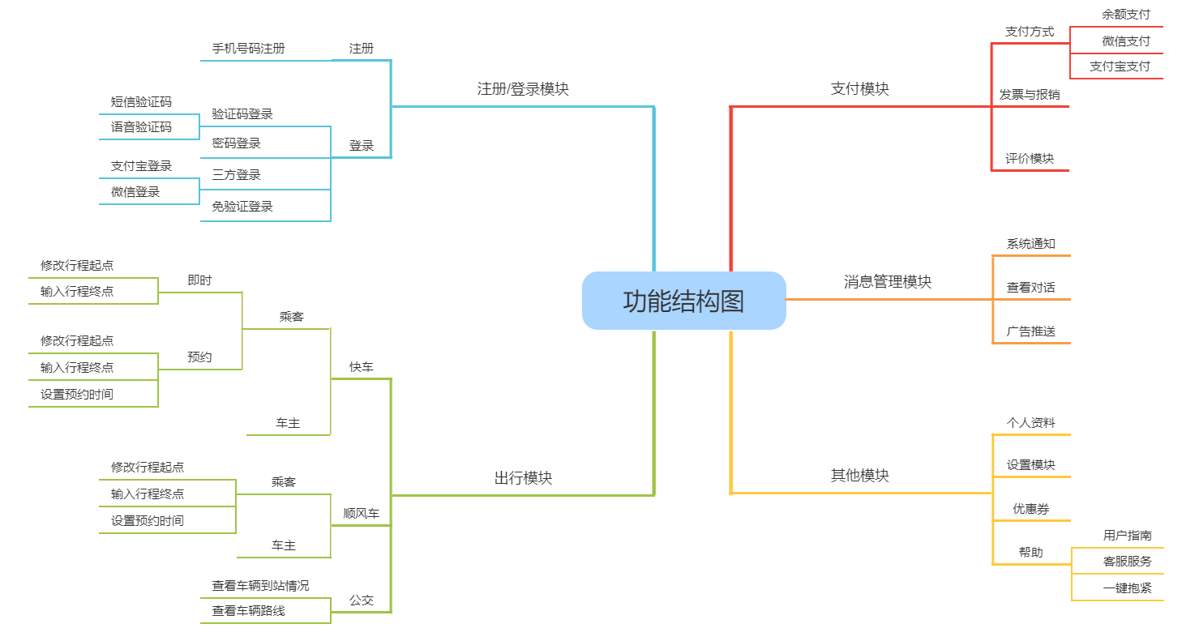

#### 1.51信息架构

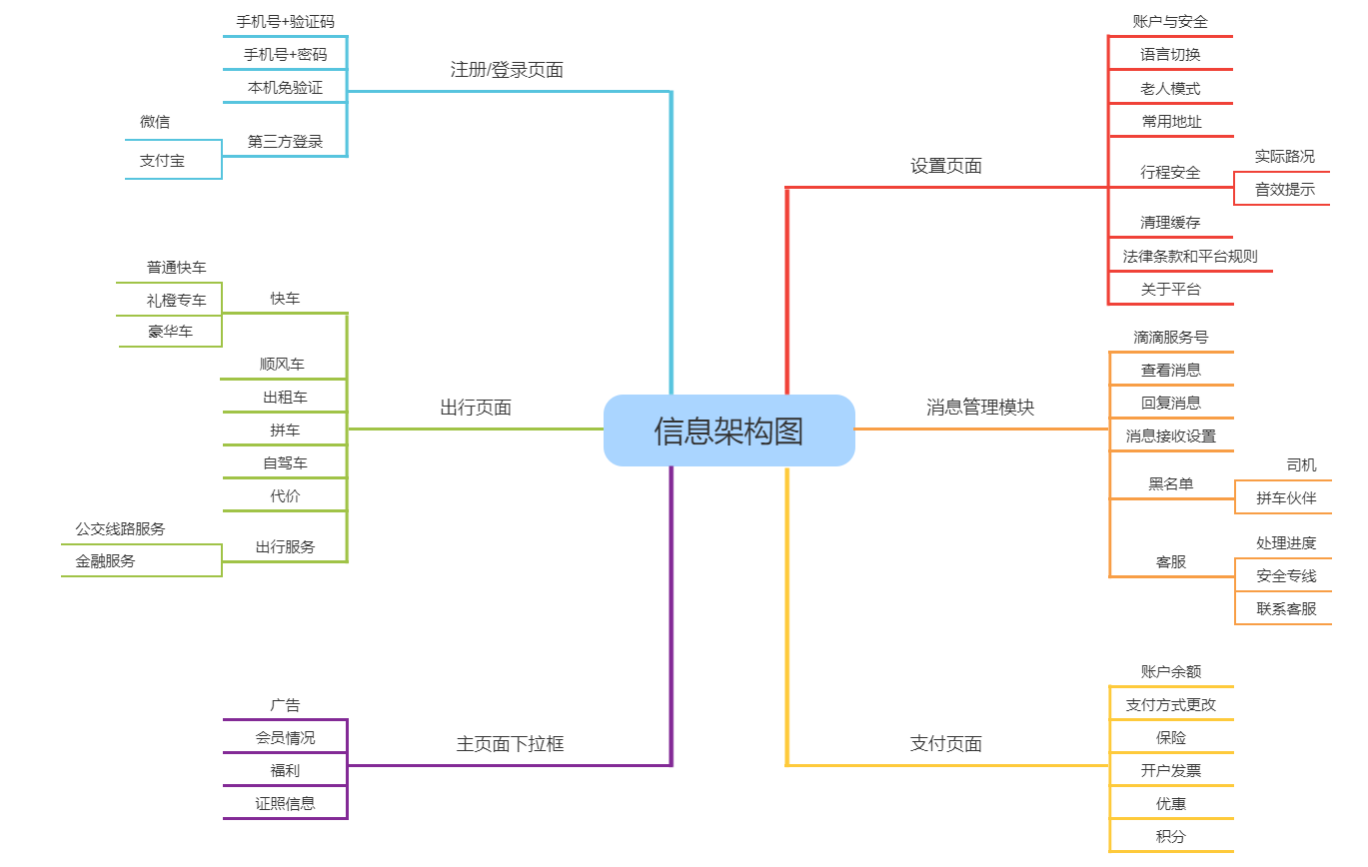

### 1.6名词解释

|  |  |
| --- | --- |
| **专业术语** | **描述** |
| 拼车 | 拼车是指相同路线的几个人乘坐同一辆车上下班、上下学、长途、旅游等，且车费由乘客平均分摊的出行方式即为拼车。 |
| 顺风车 | 顺风车顾名思义当然是顺路啊!越顺路的单越愿意接，然后都同一个方向的是距离越长的，其次是人数少的，因为有座位还可以接续拼单。 |
| 专车 | 快车是非官方的出租车，只能通过滴滴接单，然后开始计价直至到达目的地结束，车辆价值较高，舒适性较强，费用也最高。 |
| 快车 | 快车是非官方的出租车，只能通过滴滴接单，然后开始计价直至到达目的地结束，价格比专车低。 |
| …… | …… |

## 功能说明

### 2.1注册登录模块

#### 2.11选择登陆方式

功能介绍

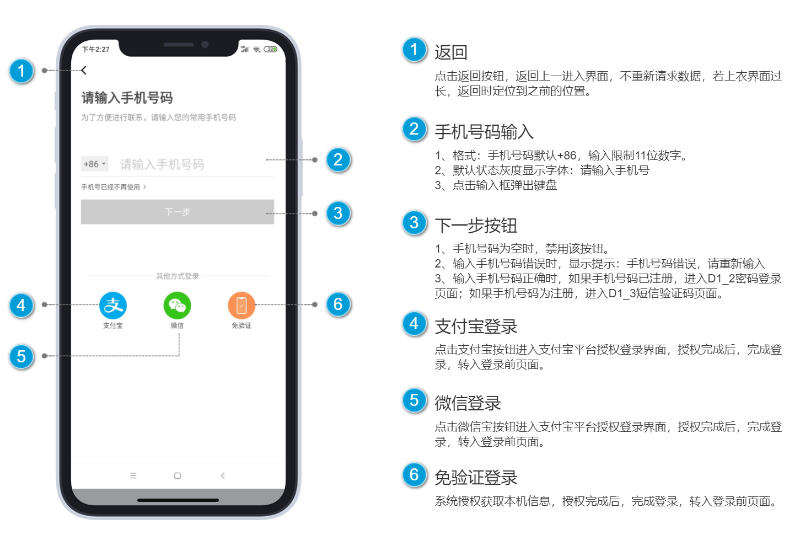

流程图

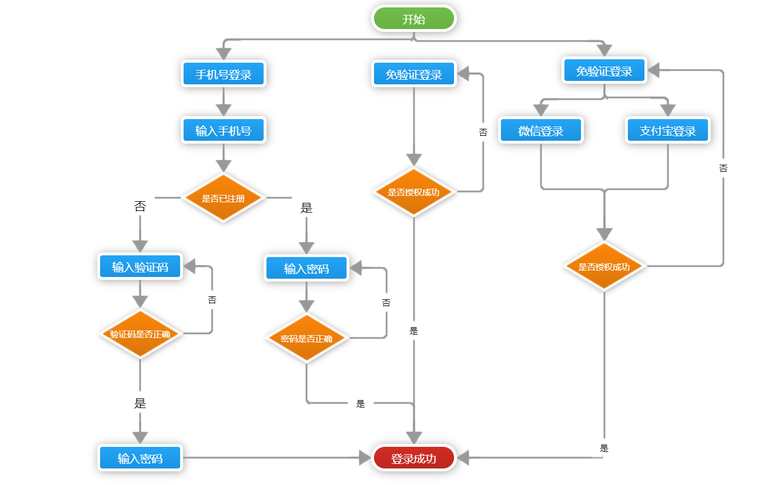

#### 2.12密码登录

功能介绍

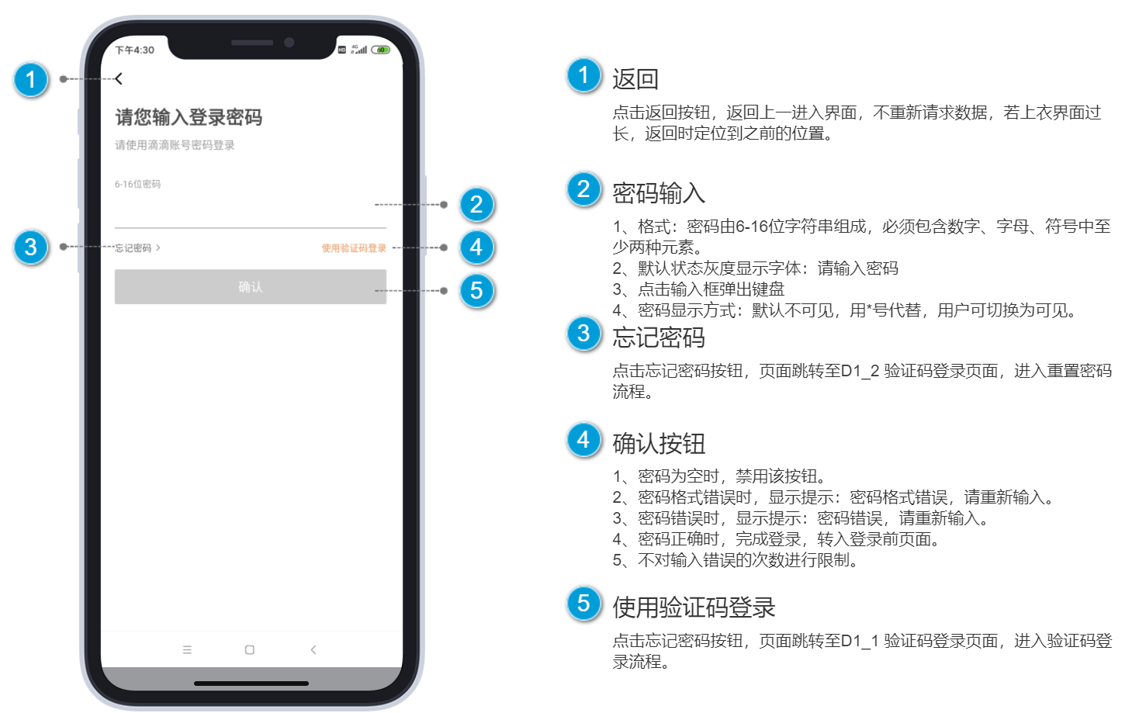

流程图

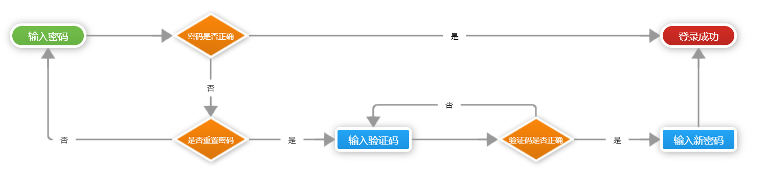

#### 2.13验证码登录

功能介绍

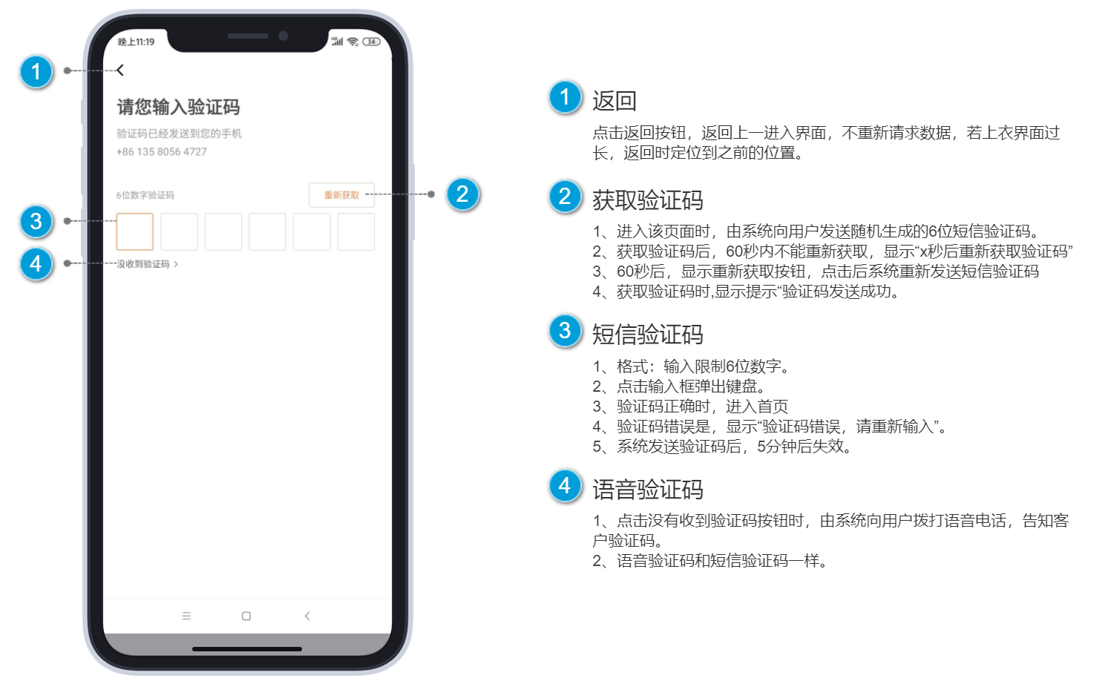

流程图

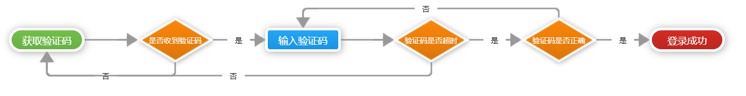

#### 2.14设置登录密码

功能介绍

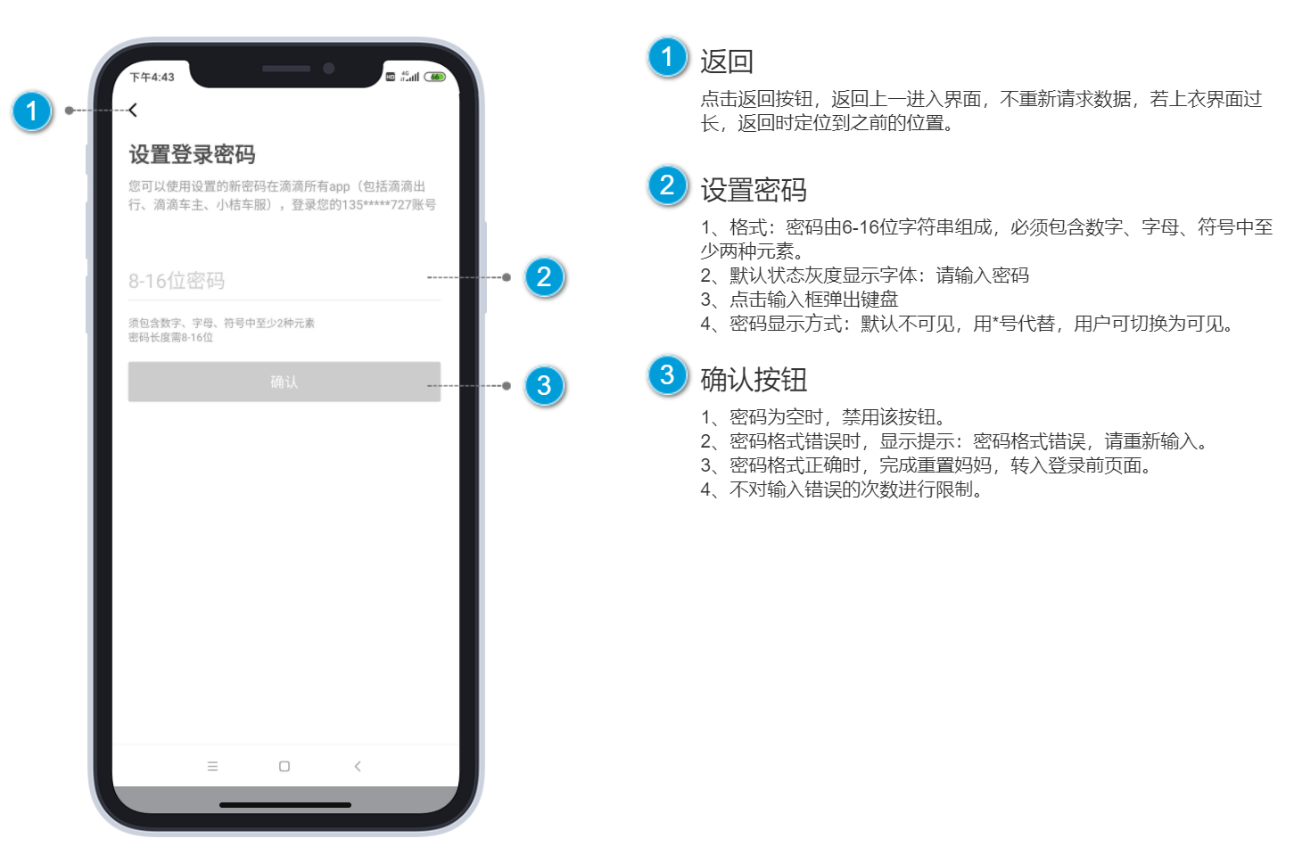

流程图

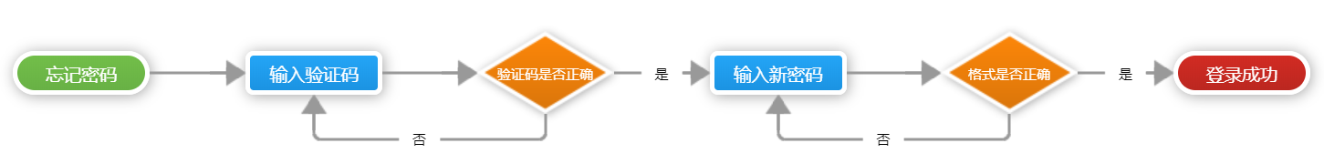

### 2.2出行模块

#### 2.21预约出行

功能介绍

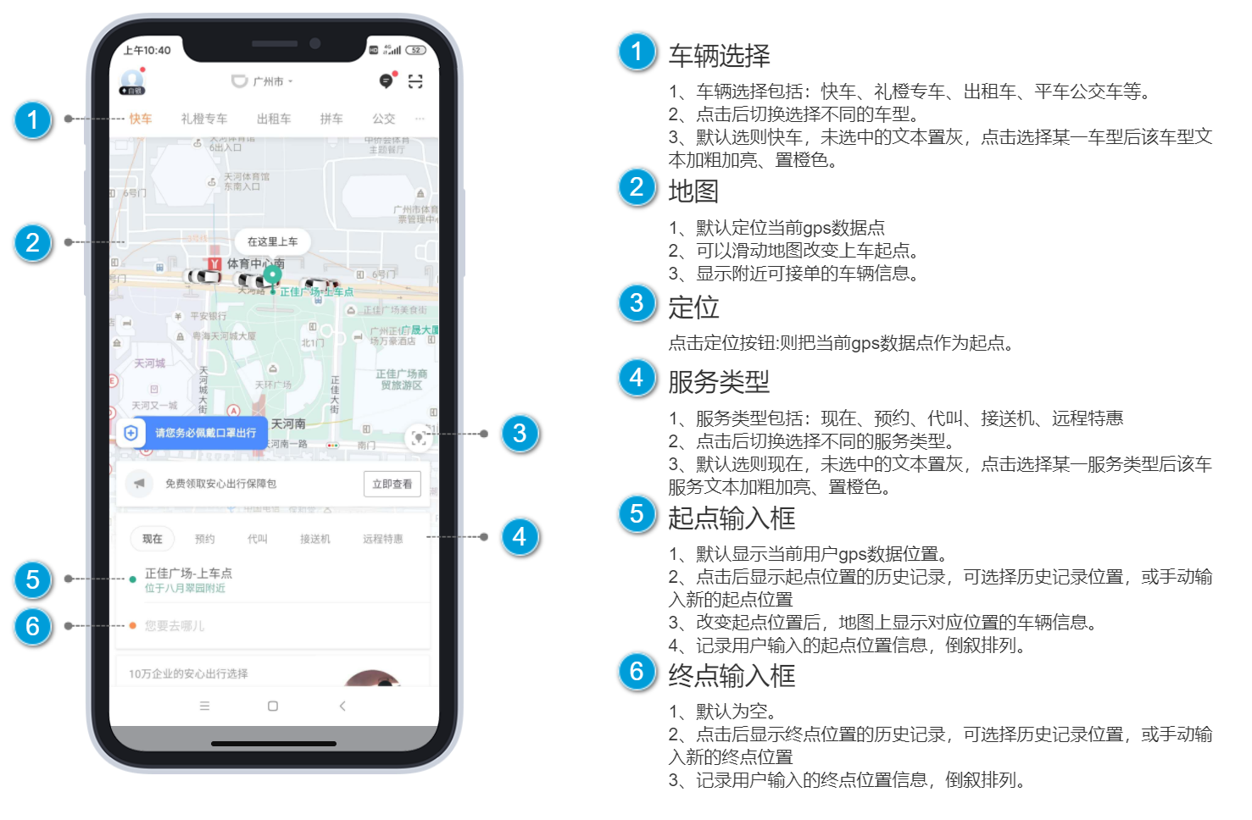

流程图

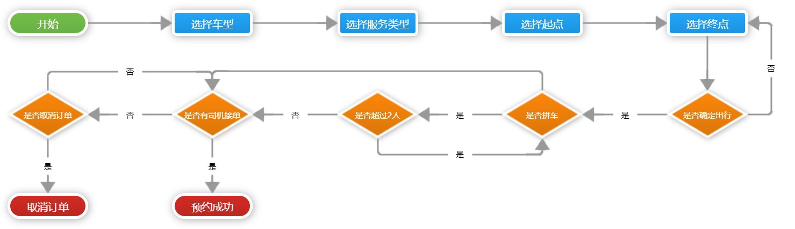

#### 2.22确认订单

功能介绍

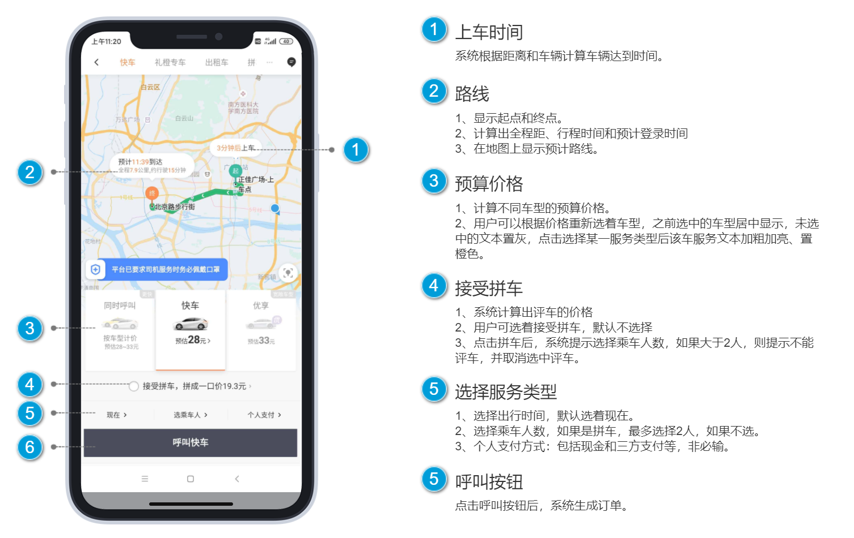

流程图

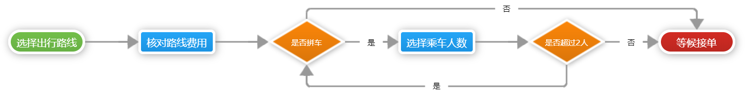

### 2.3支付模块

#### 2.31支付订单

功能介绍

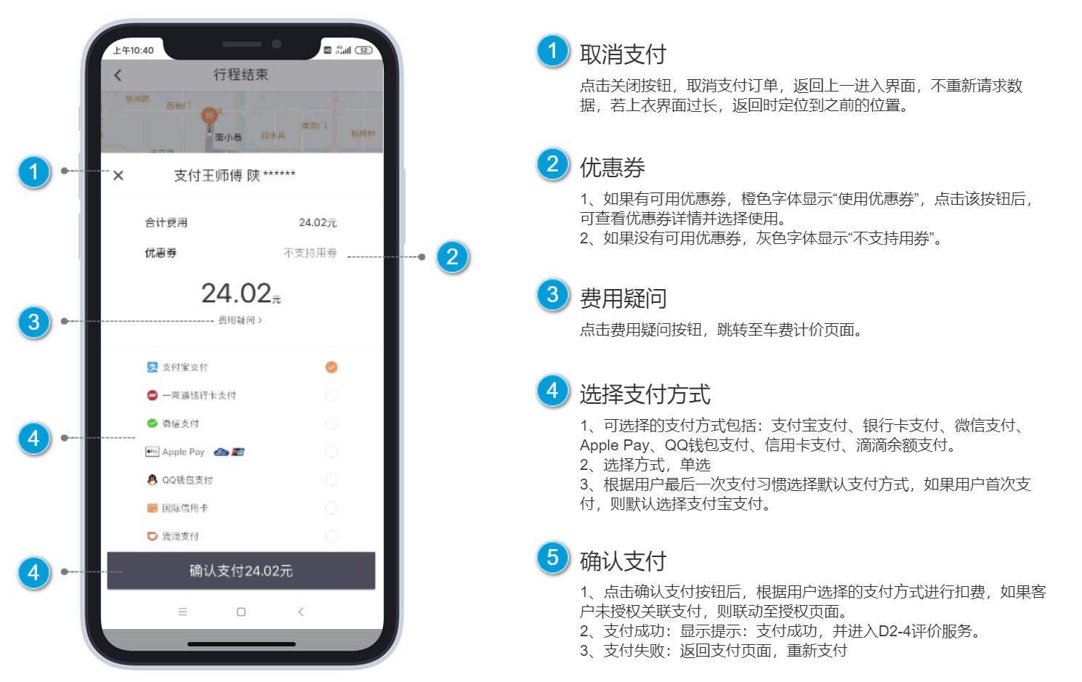

流程图

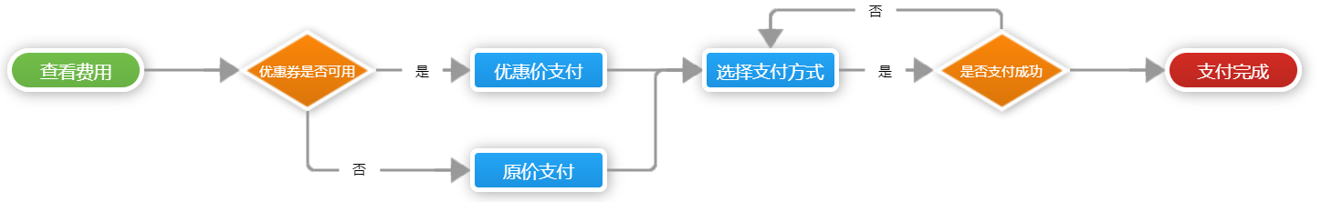

#### 2.32评价服务

功能介绍

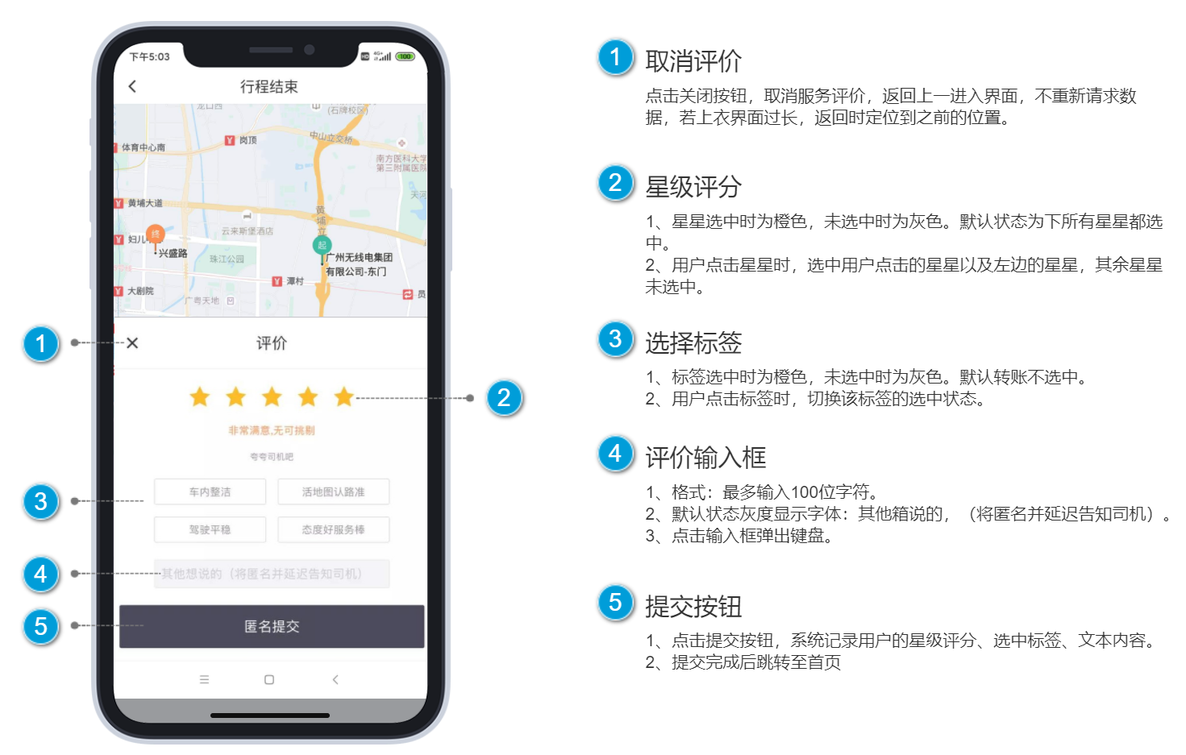

### 2.4消息管理模块

#### 2.41系统通知

功能介绍

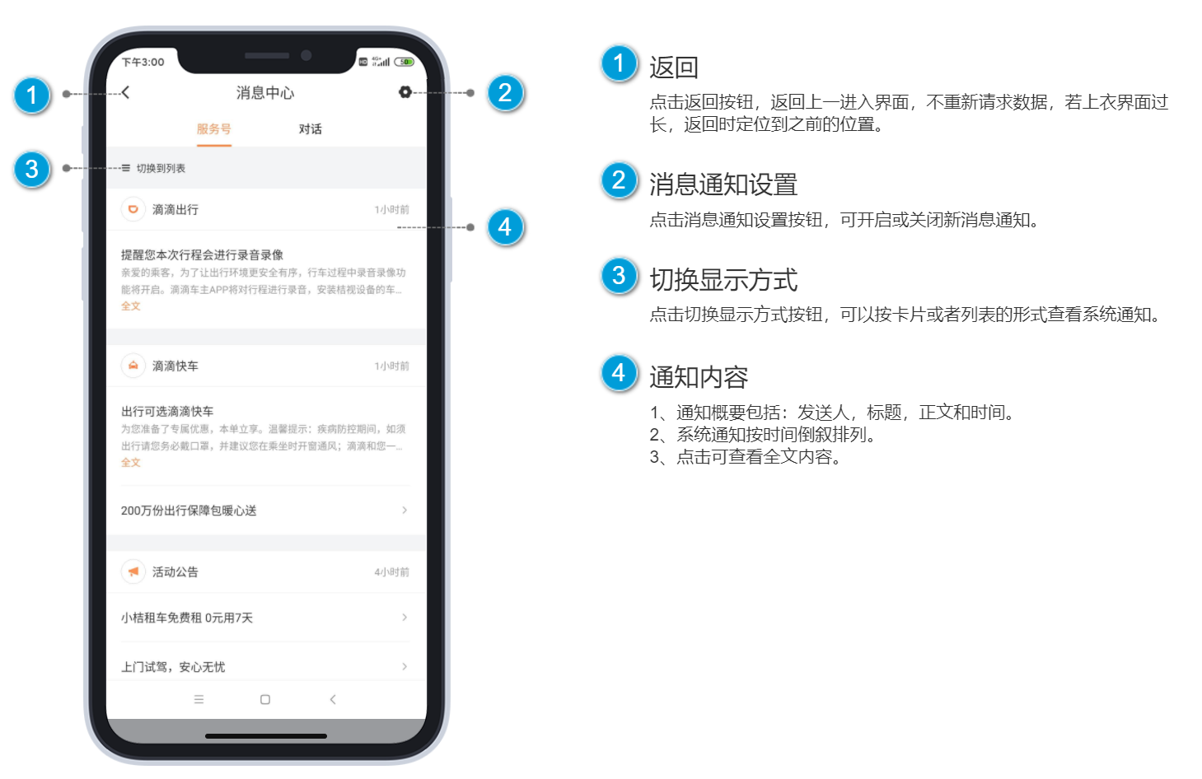

#### 2.42对话记录

功能介绍

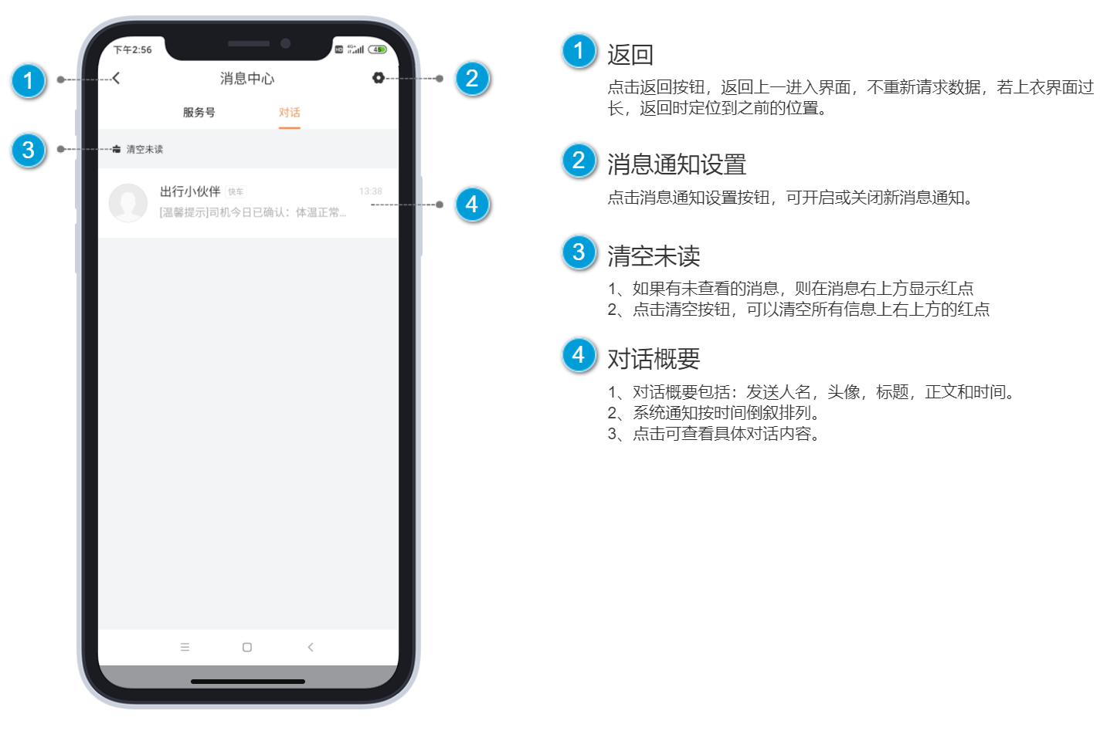

#### 2.43广告推送

功能介绍

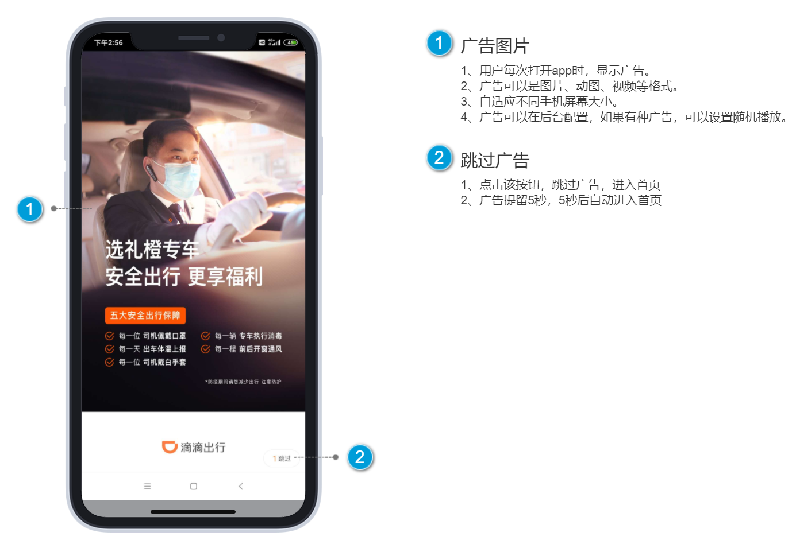

## 全局说明该

### 3.1权限说明

未登录进行无权限操作是，跳转至登录页面。

|  |  |  |  |  |  |  |  |  |
| --- | --- | --- | --- | --- | --- | --- | --- | --- |
| **状态** | **预约出行** | **查看对话** | **支付费用** | **服务评价** | **查询订单** | **查看优惠** | **咨询客服** | **意见征集** |
| 未登录 | × | × | × | × | × | √ | √ | √ |
| 已登录 | √ | √ | √ | √ | √ | √ | √ | √ |

### 3.2授权说明

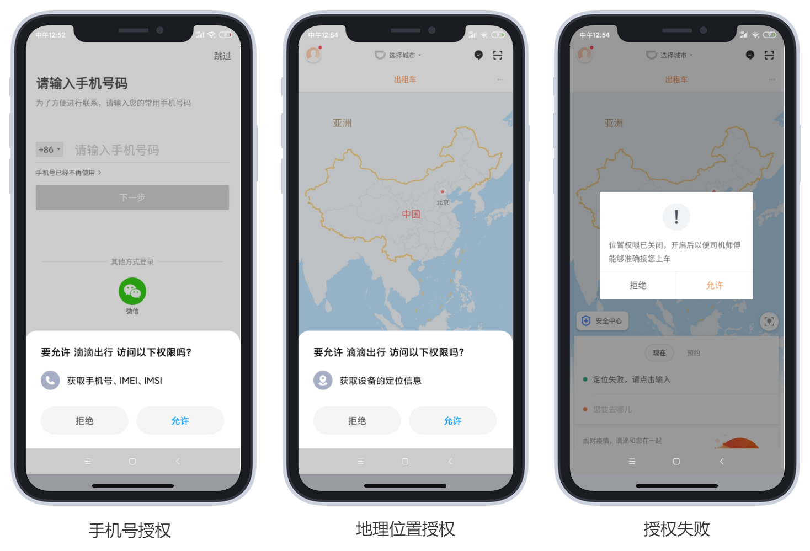

### 3.3异常情况

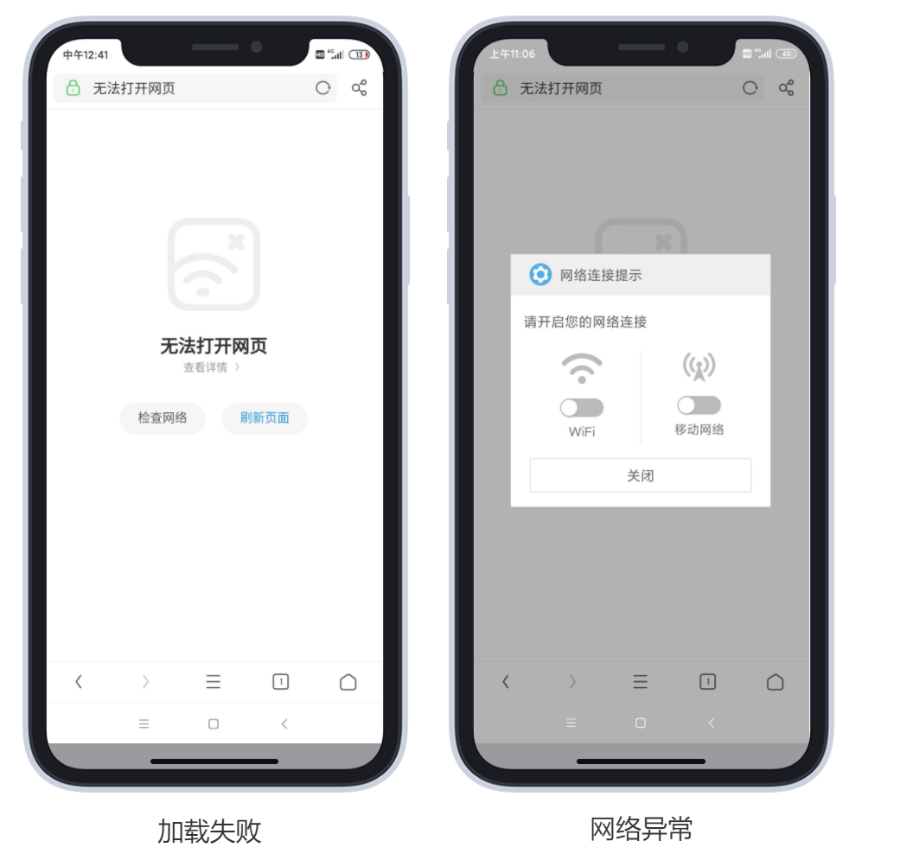

### 3.4键盘说明

点击手机号码输入框和短信验证码输入框时弹出数字键盘；点击其他输入框时弹出字母键盘。

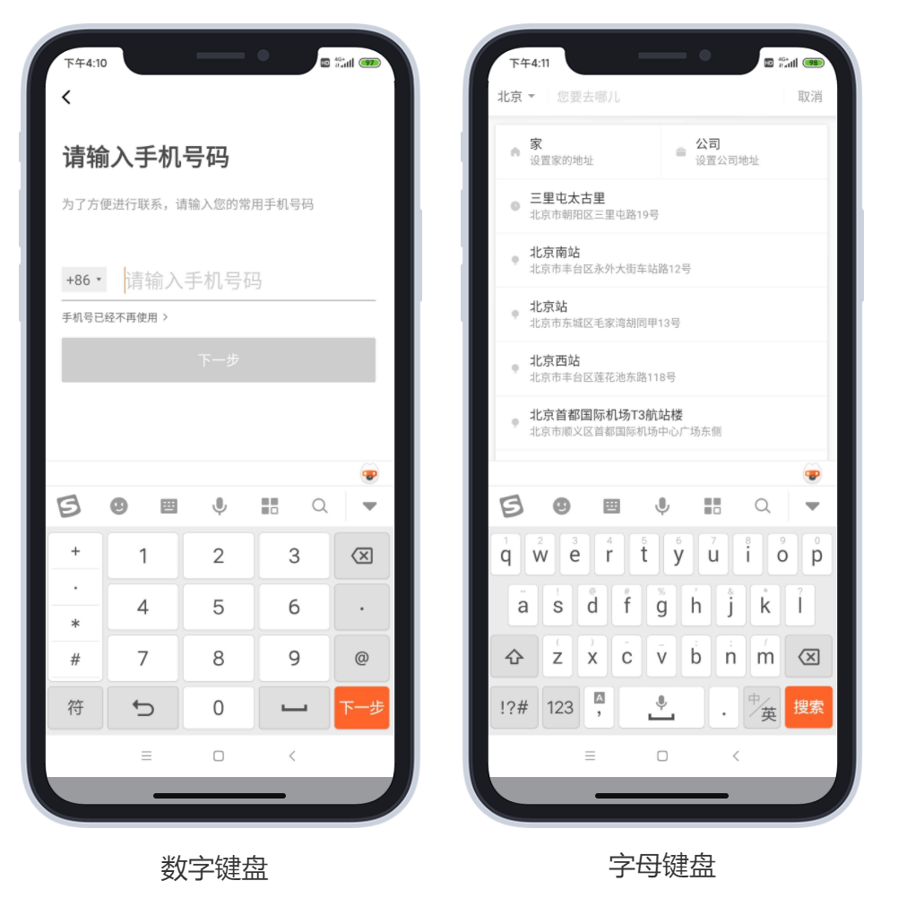

### 3.5字段规则

|  |  |  |  |  |  |
| --- | --- | --- | --- | --- | --- |
| **字段名称** | **是否必填** | **数据类型** | **字段长度** | **提示文字** | **备注** |
| 手机号 | 是 | number | 11 | 请输入手机号码 |  |
| 密码 | 是 | 字符串 | 6-16 | 请输入密码 | 需要包含数字和字母 |
| 邮箱 | 否 | 字符串 | 8-20 | 请输入邮箱 | [需要包含@](mailto:需要包含@) |
| 账号 | 是 | 字符串 | 8-20 | 请输入账号 | 需要包含数字和字母 |
| 身份证号 | 否 | 字符串 | 18 | 请输入身份证号 |  |
| 银行卡号 | 否 | number | 8-20 | 请输入银行卡号 |  |
| 姓名 | 否 | 字符串 | 2-15 | 请输入姓名 |  |
| 日期 | 是 | 时间 |  |  | 格式为YY/MM/DD HH:MM:SS |
| 起始地址 | 否 | 字符串 |  |  |  |
| 终点地址 | 否 | 字符串 |  |  |  |

## 非功能性说明

|  |  |
| --- | --- |
| **类型** | **需求描述** |
| 技术组件需求 | 系统需采用B/S模式进行设计开发,遵循J2EE业界主流设计与开发标准 |
| 相关产品需支持在linux Redhat Enterprise 6.5操作系统下进行部署。 |
| 数据存储及计算使用星环大数据平台。 |
| 中间件需支持目前流行的中间件软件，包括Tomcat7及以上。 |
| 性能要求 | 系统满足多用户同时工作，保障同时在线用户数500人、并发操作100人 |
| 满足未来5年业务数据扩展要求。 |
| 安全性要求 | 涉及外网环境的，需保证数据网络架构上保证数据的传输安全。 |
| 应在网络服务管理、网络链接限制等方面做好安全配置，提高安全性 |
| 应具备良好的跨平台部署能力，并遵循业界主流设计与开发标准。 |
| 配合系统要求 | 数据仓库、外部数据平台需为本系统提供数据下发接口。 |
| 可用性要求 | 系统需按照公司要求进行UI调整、色调调整、布局调整等，以适应整体风 |
| 系统支持IE11 并向下兼容，支持Chrome等其他主流浏览器。 |